РЕСПУБЛИКА ДАГЕСТАН
АДМИНИСТРАЦИЯ МУНИЦИПАЛЬНОГО ОБРАЗОВАНИЯ
СЕЛЬСКОГО ПОСЕЛЕНИЯ
«СЕЛО МУГАРТЫ»
Республика Дагестан,
Дербентский район, село Мугарты . е mail: mospmugartv@mail.ru.
01.02. 20231-

ПОСТАНОВЛЕНИЕ
№ 3
О постановке на учет для улучшение жилищных условий
Рассмотрев и обсудив заявление Мусаевой Заиры Девлетовны 22.11.1990 года рождения о постановке на учет для улучшения жилищных условий, Администрация сельского поселения «село Мугарты» Дербентского района, Республики.Дагестан
постановляет:
На основании заявления гражданки Мусаевой З.Д. в соответствии со ст.5.2 Жилищного кодекса Российской Федерации принять на учет для улучшения жилищных условий, как ребенок инвалид, назначив порядковый номер очереди 1
Глава администрации МО
сельского поселения «село Мугарты»
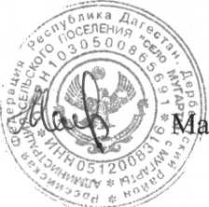
гомедовМ.Б.

